UNIT 4: EVERY DAY
LESSON 5: PROJECT

Dragi učenici,
Sljedeća tri školska sata ćete imati za zadatak napraviti jedan projekt. Molim vas da pažljivo pročitate upute i odradite zadatak jer ćete iz njega dobiti ocjenu.
Molim roditelje da slike zadatka pošalju na mail na pregled (molim Vas da se sve slike i rečenice dobro vide kako bih mogla ocijeniti zadatak.). Također Vas molim da se svi radovi pošalju do petka, 29.05.2020.
Uz zadatak, šaljem i tablicu po kojoj će se vrednovati vaš rad.

Zadatak:
Vaš zadatak je napraviti slikovnicu, odnosno napisati priču o jednom danu djevojčice Lucy ili dječaka Briana (možete sami izabrati glavni lik).
Trebate izabrati glavni lik vaše priče i nacrtati i napisati rečenice kako izgleda jedan dan vašeg lika.
Vaša slikovnica treba sadržavati 10 slika i 10 rečenica na engleskom jeziku koje opisuju slike, naslovnu stranicu i zadnju stranicu (kraj slikovnice). Sami ilustrirajte slikovnicu po želji samo pazite da su rečenice uredno i točno napisane, a crteži uredni i veliki. Nemoj zaboraviti glagolima staviti nastavak -s ili -es. Također možete koristiti i niječne rečenice (na primjer: He doesn't watch TV.)

Opis:
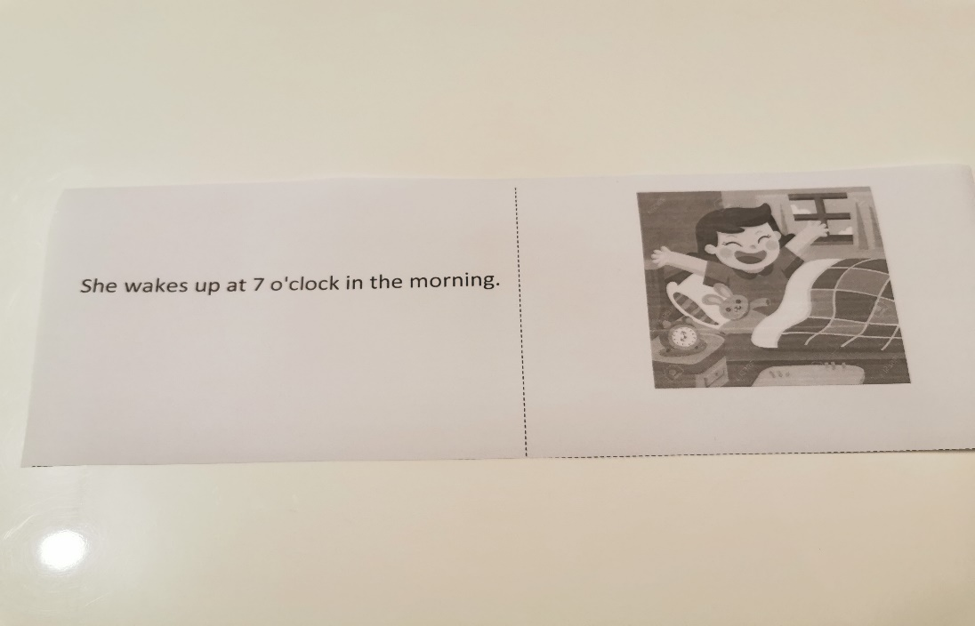

Rečenica na lijevoj strani crtež na desnoj strani

Uzmite A4 papir (može biti bijeli ili u boji). Prerežite ga na pola, a zatim svaku polovicu presavinite.
Na lijevoj stranici napišite rečenicu, a na desnoj stranici nacrtajte to što ste napisali (crtež trebate vi nacrtati, nemojte stavljati slike s interneta.)
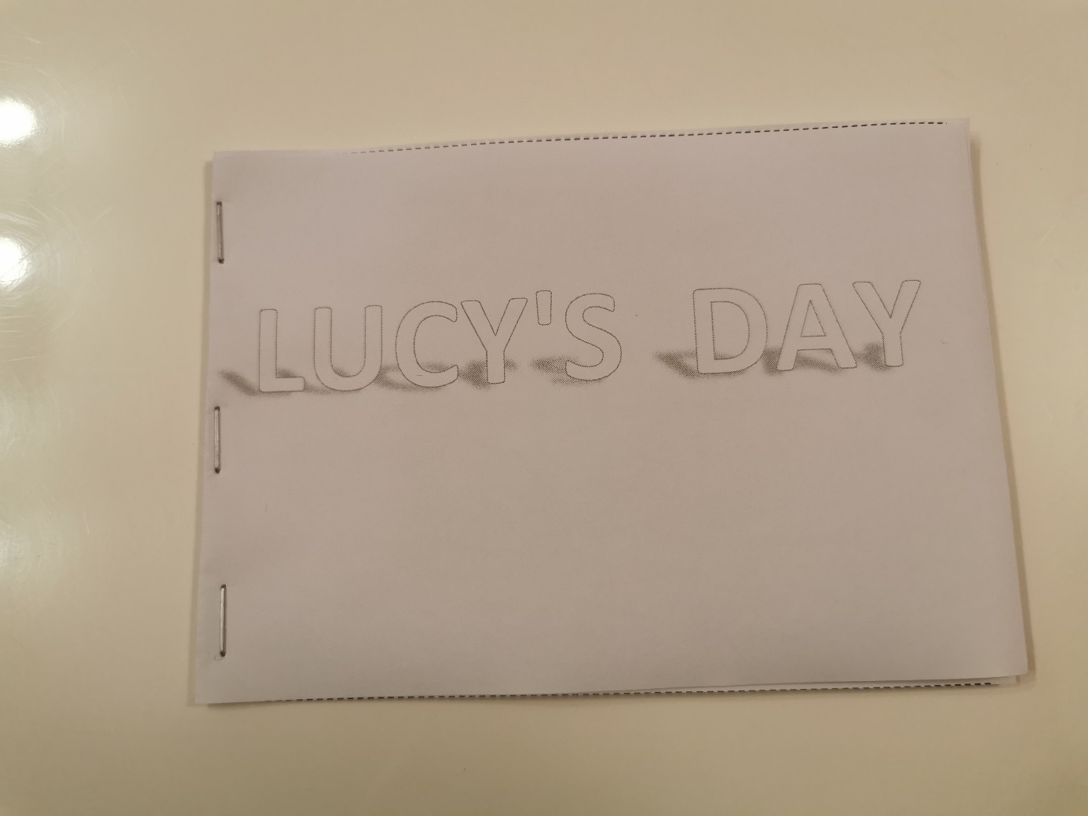

Dajte svojoj slikovnici ime (na engleskom jeziku) i ilustrirajte, odnosno nacrtajte i ukrasite naslovnu stranicu.

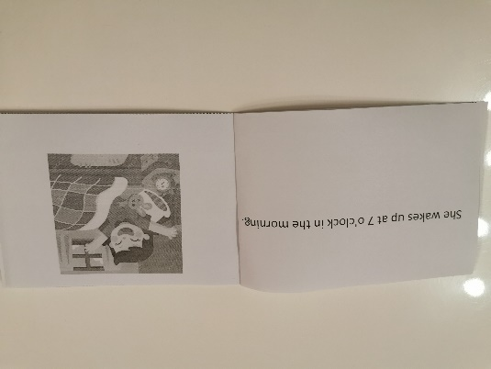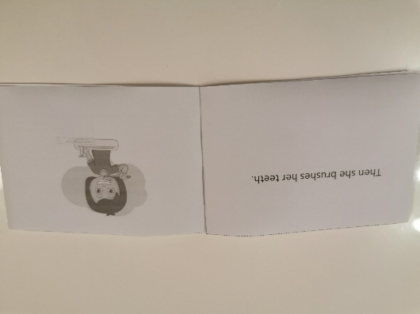

Na kraju spojite sve stranice. Možete upotrijebiti klamericu ili konac.
Čestitam, postao si autor svoje slikovnice!

Analitička tablica za vrednovanje projekta

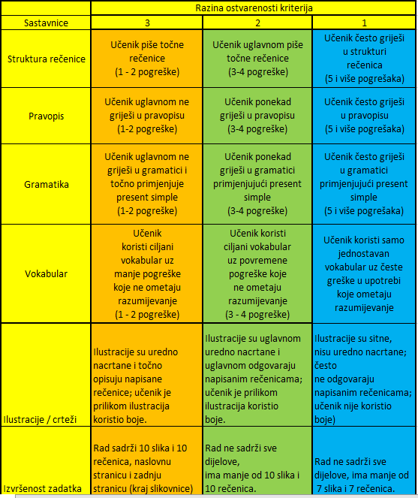
Projekt nije predan = nedovoljan (1)
- 9 = dovoljan (2)
10 – 12 = dobar (3)
13 – 15 = vrlo dobar (4)
16 – 18 = odličan (5)

